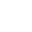
第三章 位置与坐标·培优卷
【北师大版2024】
考试时间：120分钟 满分：120分
姓名：___________班级：___________考号：___________
考卷信息：
本卷试题共24题，单选10题，填空6题，解答8题，满分120分，限时120分钟，本卷题型针对性较高，覆盖面广，选题有深度，可衡量学生掌握本章内容的具体情况！
第Ⅰ卷
一．选择题（共10小题，满分30分，每小题3分）
1．（3分）（24-25七年级下·湖南长沙·期末）已知点$\text{P}\left(\text{2,−2}\right)$，则点P在（ ）
A．第一象限 B．第二象限 C．第三象限 D．第四象限
2．（3分）（24-25七年级下·湖南长沙·期末）在平面直角坐标系中，第一象限内的点$\text{P}\left(\text{a}\text{,1}\right)$距离$\text{y}$轴$\text{5}$个单位长度，则$\text{a}$的值为（ ）
A．$\text{−5}$ B．$\text{5}$或$\text{−5}$ C．$\text{5}$ D．$\text{6}$
3．（3分）（24-25八年级下·河南周口·期中）在平面直角坐标系中，过$\text{A}\left(\text{−2,2}\right)$，$\text{B}\left(\text{−2,−3}\right)$两点作直线，下列说法正确的是（ ）
A．$\text{AB}\text{⊥}\text{x}$轴 B．$\text{AB}\text{⊥}\text{y}$轴 C．$\text{AB}\text{∥}\text{x}$轴 D．AB经过原点
4．（3分）（24-25七年级下·河南商丘·期末）中国象棋文化历史悠久，如图是某次对弈的残图，如果建立平面直角坐标系，使棋子“帅”位于点$\left(\text{−1,−2}\right)$的位置，则在同一坐标系下，“马”所在位置是（ ）
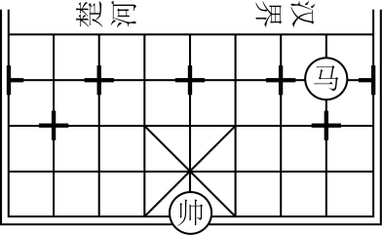
A．$\left(\text{1,1}\right)$ B．$\left(\text{2,0}\right)$ C．$\left(\text{2,1}\right)$ D．$\left(\text{−2,−1}\right)$
5．（3分）（24-25七年级下·云南大理·期末）如图，在平面直角坐标系中，动点$\text{P}$按图中箭头所示方向从原点出发，第$\text{1}$次运动到点${\text{P}}_{\text{1}}\left(\text{1,1}\right)$，第$\text{2}$次接着运动到点${\text{P}}_{\text{2}}\left(\text{2,0}\right)$，第$\text{3}$次接着运动到点${\text{P}}_{\text{3}}\left(\text{3,−2}\right)$，第$\text{4}$次接着运动到点${\text{P}}_{\text{4}}\left(\text{4,0}\right)\text{,⋯⋯}$，按这样的运动规律，点${\text{P}}_{\text{2025}}$的坐标是（ ）
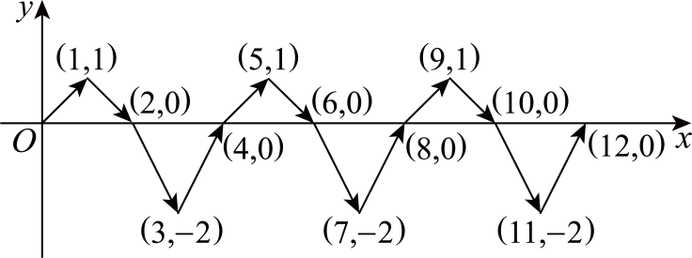
A．$\left(\text{2025,1}\right)$ B．$\left(\text{2025,−2}\right)$ C．$\left(\text{2024,1}\right)$ D．$\left(\text{2024,−2}\right)$
6．（3分）（24-25七年级下·天津蓟州·期末）在平面直角坐标系中，点$\text{A}$的坐标为$\left(\text{−4,5}\right)$，点$\text{B}$是$\text{y}$轴上任意一点，则线段$\text{AB}$的最小值为（ ）
A．1 B．4 C．5 D．9
7．（3分）（24-25八年级下·海南·期末）点A、B、C、D的坐标分别为$\left(\text{−3，0}\right)$、$\left(\text{0，−3}\right)$、$\left(\text{4，0}\right)$、$\left(\text{0，4}\right)$，若有一直线l经过点$\left(\text{−3，4}\right)$且与y轴垂直，则直线l也经过（ ）
A．点A B．点B C．点C D．点D
8．（3分）在直角坐标平面内，将点$\text{A}\left(\text{−1,−2}\right)$先向上平移3个单位长度，再向右平移4个单位长度，得到的点$\text{A}\text{'}$的坐标是（ ）
A．$\left(\text{−2,3}\right)$ B．$\left(\text{3,1}\right)$ C．$\left(\text{4,1}\right)$ D．$\left(\text{−4,−7}\right)$
9．（3分）（24-25七年级下·北京海淀·期末）在平面直角坐标系中，长方形$\text{ABCD}$的边均与某坐标轴平行．已知$\left(\text{−2,−2}\right)\text{，}\left(\text{3,1}\right)$是该长方形的两个顶点坐标，则下列各点中可以是该长方形顶点的是（ ）
A．$\left(\text{−2,3}\right)$ B．$\left(\text{3,−2}\right)$ C．$\left(\text{1,−2}\right)$ D．$\left(\text{−3,1}\right)$
10．（3分）在平面直角坐标系中，若点$\text{A}\left(\text{a}\text{,−1}\right)$与点$\text{B}\left(\text{4,}\text{b}\right)$关于$\text{x}$轴对称，则（ ）
A．$\text{a}\text{=4}$，$\text{b}\text{=−1}$ B．$\text{a}\text{=−4}$，$\text{b}\text{=1}$
C．$\text{a}\text{=−4}$，$\text{b}\text{=−1}$ D．$\text{a}\text{=4}$，$\text{b}\text{=1}$
二．填空题（共6小题，满分18分，每小题3分）
11．（3分）若点$\text{P}$的坐标是$\text{(3,−2)}$，则它到$\text{x}$轴的距离是 ．
12．（3分）如图是老北京城一些地点的分布示意图，在图中，分别以正东，正北方向为x轴，y轴的正方向建立平面直角坐标系．如果表示东直门的点的坐标为$\left(\text{3.5，4}\right)$，表示宣武门的点的坐标为$\left(\text{−2，−1}\right)$，那么坐标原点所在的位置是 ．
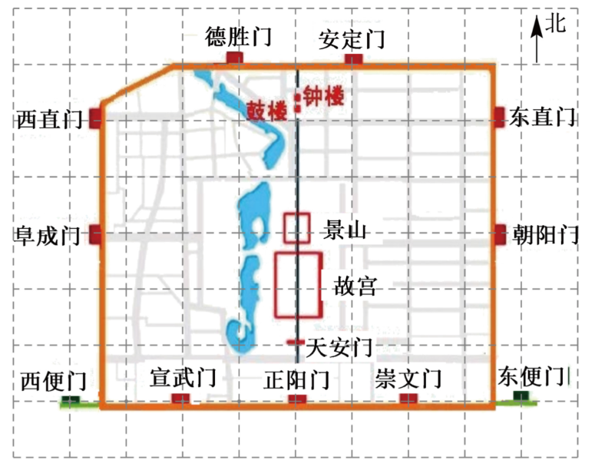
13．（3分）（24-25八年级下·河北唐山·期中）在平面直角坐标系中，已知点$\text{P}\left(\text{a}\text{,}\text{a}\text{+1}\right)$，$\text{Q}\left(\text{−1,2}\right)$．若直线$\text{PQ}$与$\text{x}$轴平行，则$\text{a}$的值为 ．
14．（3分）（24-25七年级下·陕西·期末）已知点$\text{A}\left(\text{a}\text{−5,}\text{a}\text{−3}\right)$，$\text{B}\left(\text{b}\text{,}\text{m}\right)$，点A在x轴上，$\text{AB}\text{∥}\text{y}$轴，点B到x轴的距离是4，且$\text{m}\text{<0}$，则点B的坐标是 ．
15．（3分）（24-25八年级下·福建三明·期中）如图，$\text{△}\text{OAB}$的顶点$\text{B}$的坐标为$\left(\text{5,0}\right)$，把$\text{△}\text{OAB}$沿$\text{x}$轴向右平移得到$\text{△}\text{CDE}$．如果$\text{CB}\text{=1}$，那么$\text{BE}$的长为 ．
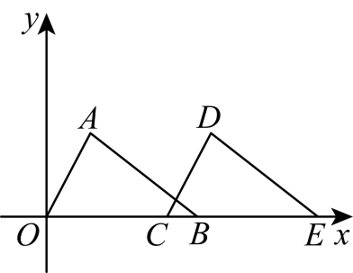
16．（3分）（24-25七年级下·广东中山·期末）已知点$\text{O}\left(\text{0,0}\right)$，$\text{A}\left(\text{2,2}\right)$，点B在x轴正半轴上，且三角形$\text{AOB}$的面积等于3，则点B的坐标是 ．
第Ⅱ卷
三．解答题（共8小题，满分72分）
17．（6分）（24-25七年级下·江西赣州·期中）写出图中的多边形$\text{ABCDE}$各个顶点的坐标．
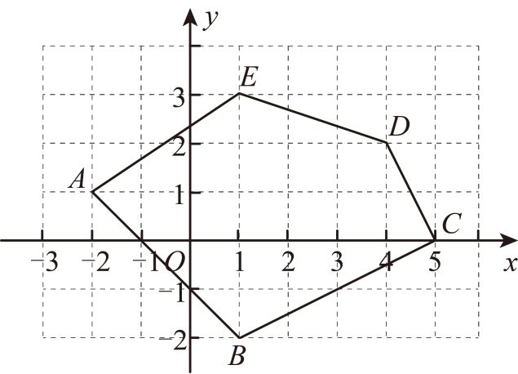
18．（6分）（2025·安徽·一模）网格中每个小方格是边长为1个单位的小正方形，$\text{△}\text{ABC}$位置如图所示，且$\text{A}\left(\text{−4,5}\right)\text{,}\text{B}\left(\text{−6,2}\right)$．
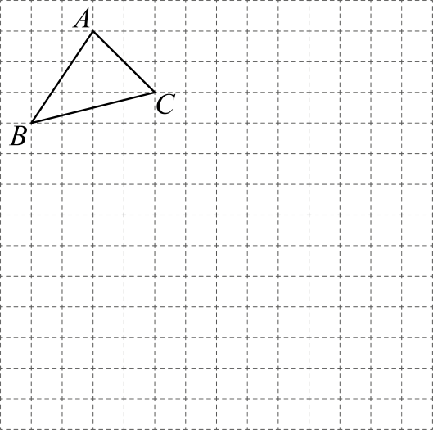
(1)画出平面直角坐标系$\text{xOy}$，写出点C的坐标；
(2)平移$\text{△}\text{ABC}$，使点C移动到点$\text{F}\left(\text{6,−4}\right)$．
①画出平移后的$\text{△}\text{DEF}$，其中点D与点A对应（不写画法）；
②若点$\text{P}\left(\text{m}\text{,}\text{n}\right)$在$\text{△}\text{ABC}$内，其平移后的对应点为${\text{P}}^{\text{′}}$，写出${\text{P}}^{\text{′}}$的坐标．
19．（8分）（24-25八年级上·山东济南·期中）已知平面直角坐标系中有一点$\text{M}\left(\text{m}\text{−1,2}\text{m}\text{+3}\right)$．
(1)已知点$\text{N}\left(\text{5,4}\right)$，当$\text{MN}\text{∥}\text{x}$轴时，求点$\text{M}$的坐标和线段$\text{MN}$的长；
(2)当点$\text{M}$到$\text{y}$轴的距离为1时，求点$\text{M}$的坐标．
20．（8分）（24-25七年级下·海南省直辖县级单位·期末）如图所示，在平面直角坐标系中，点$\text{A}$，$\text{B}$的坐标分别为$\text{A}\left(\text{−2,0}\right)$，$\text{B}\left(\text{a}\text{,0}\right)$，其中$\text{A}$在$\text{B}$的左侧且$\text{AB}\text{=6}$，点$\text{C}$的坐标为$\left(\text{0,3}\right)$．
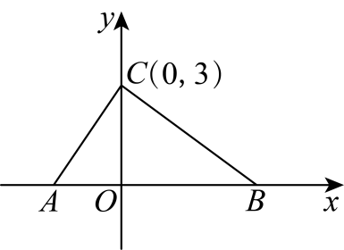
(1)求$\text{a}$的值及${\text{S}}_{\text{△}\text{ABC}}$；
(2)若点$\text{M}$在$\text{x}$轴的正半轴上，且${\text{S}}_{\text{△}\text{ACM}}\text{=}\frac{\text{1}}{\text{3}}{\text{S}}_{\text{△}\text{ABC}}$，试求点$\text{M}$的坐标．
21．（10分）（24-25八年级上·广东梅州·期末）在平面直角坐标系中，有一点$\text{P}\left(\text{2}\text{x}\text{−1,3}\text{x}\right)$．
(1)若点$\text{P}$在$\text{y}$轴上，求$\text{x}$的值；
(2)若点$\text{P}$在第一象限，且到两坐标轴的距离之和为9，求点$\text{P}$的坐标．
22．（10分）如图，在平面直角坐标系中，点$\text{A}\text{，}\text{B}$的坐标分别为$\left(\text{−1,0}\right)\text{，}\left(\text{3,0}\right)$，现同时将点$\text{A}\text{，}\text{B}$分别向上平移3个单位，再向右平移1个单位，分别得到点$\text{A}\text{，}\text{B}$的对应点$\text{C}\text{，}\text{D}$，连接$\text{AC}\text{，}\text{BD}\text{，}\text{CD}$．
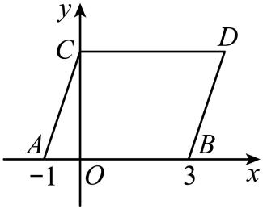
(1)求点$\text{C}\text{,}\text{D}$的坐标及四边形$\text{ABDC}$的面积${\text{S}}_{\text{四边形}\text{ABDC}}$；
(2)在$\text{y}$轴上是否存在一点$\text{P}$，连接$\text{PA}\text{,}\text{PB}$，使${\text{S}}_{\text{△}\text{PAB}}\text{=}{\text{S}}_{\text{四边形}\text{ABDC}}$若存在这样一点，求出点$\text{P}$的坐标：若不存在，试说明理由．
23．（12分）（24-25七年级下·山西忻州·期中）在平面直角坐标系中，给出如下定义：点P到x轴，y轴的距离的较大值称为点P的“长距”，点Q到x轴、y轴的距离相等时，称点Q为“完美点”．
(1)点$\text{A}\left(\text{−3,5}\right)$的“长距”为______；
(2)若点$\text{B}\left(\text{4−2}\text{a}\text{,−2}\right)$是“完美点”，求a的值；
(3)若点$\text{C}\left(\text{−2,3}\text{b}\text{−2}\right)$的长距为4，且点C在第二象限内，点D的坐标为$\left(\text{9−2}\text{b}\text{,−5}\right)$，试说明：点D是“完美点”．
24．（12分）平面直角坐标系中，A点为$\left(\text{−3,0}\right)$，D 点为$\left(\text{0,4}\right)$，将线段$\text{AD}$平移至线段$\text{BC}$，连$\text{AB}$，$\text{CD}$．
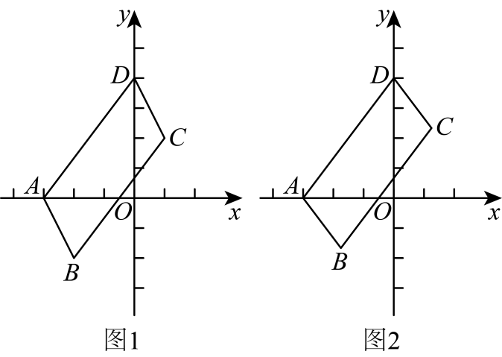
(1)如图1，若B 点为$\left(\text{−2,−2}\right)$．
①直接写出图中相等和平行的线段和C点坐标；
②求四边形$\text{ABCD}$的面积；
(2)如图2，若$\text{OA}$平分$\text{∠}\text{DAB}$，求证：$\text{OD}$平分$\text{∠}\text{ADC}$．

